Įsakymas netenka galios 2015-03-02:
Lietuvos statistikos departamentas, Įsakymas
Nr. DĮ-351, 2014-12-12, paskelbta TAR 2014-12-12, i. k. 2014-19567
Dėl Keleivių vežimo autobusais statistinės ataskaitos TA-02 (ketvirtinės) formos patvirtinimo

Suvestinė redakcija nuo 2013-11-17 iki 2015-03-01

Įsakymas paskelbtas: Žin. 2010, Nr. 3-150, i. k. 1094170ISAK00DĮ-304

TAR pastaba. Pakeitimai formoje TA-02 neatlikti (forma pateikta neredaguotinu formatu). Dėl įsakymo pakeitimo žiūrėti Lietuvos statistikos departamento generalinio direktoriaus 2013 m. lapkričio 13 d. įsakymą Nr. DĮ-217.
Lietuvos statistikos departamentas, Įsakymas
Nr. DĮ-217, 2013-11-13, Žin., 2013, Nr. 118-5978 (2013-11-16), i. k. 113417LISAK00DĮ-217
Dėl kai kurių Lietuvos statistikos departamento generalinio direktoriaus įsakymų pakeitimo

STATISTIKOS DEPARTAMENTO
PRIE LIETUVOS RESPUBLIKOS VYRIAUSYBĖS
GENERALINIO DIREKTORIAUS
ĮSAKYMAS

DĖL KELEIVIŲ VEŽIMO AUTOBUSAIS STATISTINĖS ATASKAITOS FORMOS PATVIRTINIMO

2009 m. gruodžio 28 d. Nr. DĮ-304
Vilnius

Įgyvendindamas Lietuvos Respublikos statistikos įstatymo (Žin., 1993, Nr. 54-1048; 1999, Nr. 114-3299) 12 straipsnio 2 dalies, Lietuvos Respublikos Vyriausybės 2001 m. gegužės 16 d. nutarimo Nr. 569 „Dėl Europos nacionalinių sąskaitų sistemos diegimo“ (Žin., 2001, Nr. 43-1515) nuostatas ir atsižvelgdamas į 1998 m. gegužės 19 d. Tarybos reglamentą (EB) Nr. 1165/98 dėl trumpojo laikotarpio statistikos (OL 2004 m. specialusis leidimas, 13 skyrius, 20 tomas, p. 291) su paskutiniais pakeitimais, padarytais 2009 m. balandžio 22 d. Komisijos reglamentu (EB) Nr. 329/2009 (OL 2009 L 103, p. 3), ir 2007 m. gruodžio 11 d. Europos Parlamento ir Tarybos sprendimą 1578/2007/EB dėl 2008–2012 m. Bendrijos statistikos programos (OL 2007 L 344, p. 15):
1. Tvirtinu ketvirtinio periodiškumo Keleivių vežimo autobusais statistinės ataskaitos TA-02 formą (pridedama).
2. Laikau netekusiu galios Statistikos departamento prie Lietuvos Respublikos Vyriausybės generalinio direktoriaus 2008 m. sausio 23 d. įsakymą Nr. DĮ-25 „Dėl Keleivių vežimo autobusais statistinės ataskaitos formos patvirtinimo“ (Žin., 2008, Nr. 16-575).
3. Nustatau, kad įsakymas įsigalioja nuo 2010 m. vasario 1 d.

L. e. generalinio direktoriaus pareigas Jonas Markelevičius
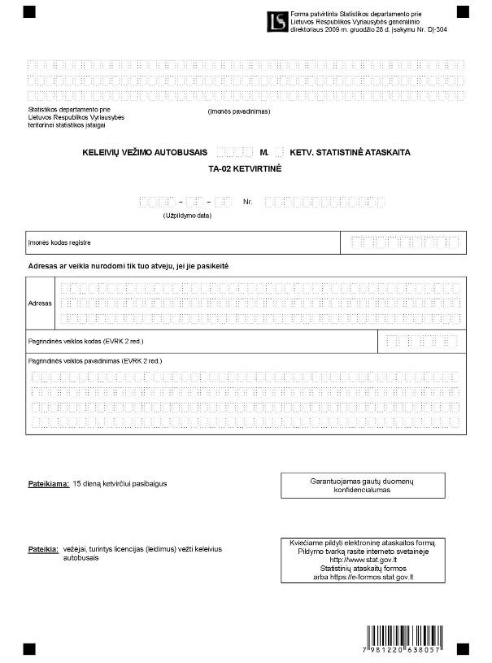

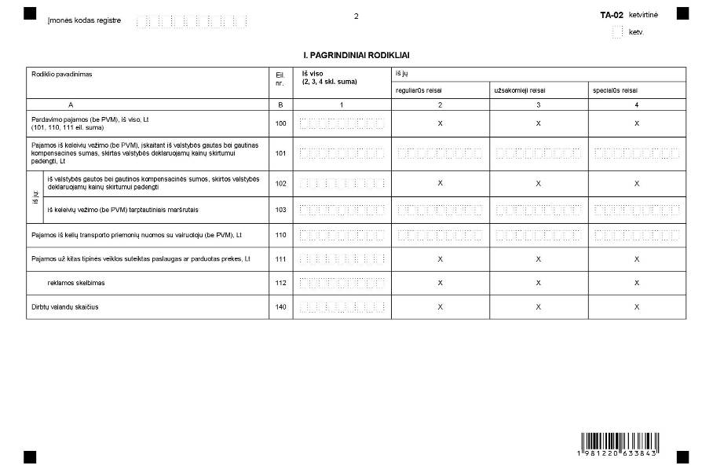

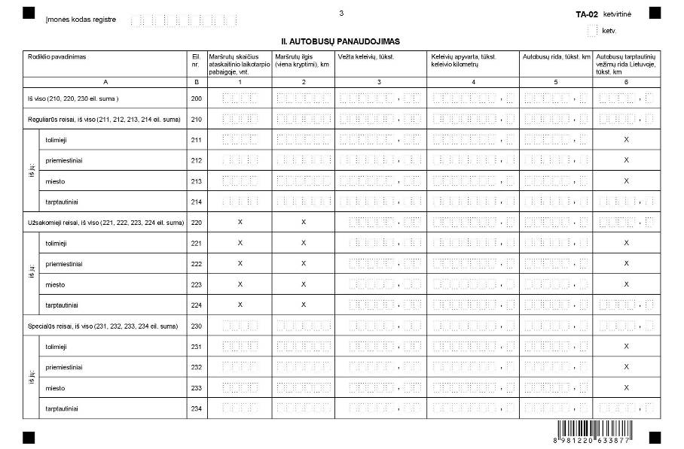

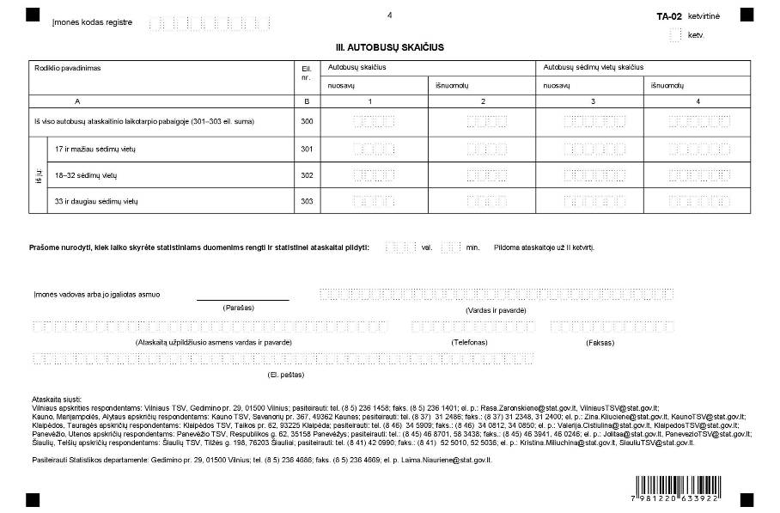
_________________
Keleivių vežimo autobusais statistinės
ataskaitos TA-02 ketvirtinės
1 priedas

INFORMACIJA DĖL KELEIVIŲ VEŽIMO AUTOBUSAIS STATISTINIO TYRIMO
(statistinė ataskaita TA-02 ketvirtinė)

STATISTINIO TYRIMO TEISINIS PAGRINDAS | Lietuvos Respublikos statistikos įstatymas (Žin., 1993, Nr. 54-1048; 1999, Nr. 114-3299);  1998 m. gegužės 19 d. Tarybos reglamentas (EB) Nr. 1165/98 dėl trumpojo laikotarpio statistikos (OL 2004 m. specialusis leidimas, 13 skyrius, 20 tomas, p. 291) su paskutiniais pakeitimais, padarytais 2009 m. balandžio 22 d. Komisijos reglamentu (EB) Nr. 329/2009 (OL 2009 L 103, p. 3);  Lietuvos Respublikos statistikos įstatymas (Žin., 1993, Nr. 54-1048; 1999, Nr. 114-3299); 1998 m. gegužės 19 d. Tarybos reglamentas (EB) Nr. 1165/98 dėl trumpojo laikotarpio statistikos (OL 2004 m. specialusis leidimas, 13 skyrius, 20 tomas, p. 291) su paskutiniais pakeitimais, padarytais 2009 m. balandžio 22 d. Komisijos reglamentu (EB) Nr. 329/2009 (OL 2009 L 103, p. 3); Lietuvos Respublikos Vyriausybės 2001 m. gegužės 16 d. nutarimas Nr. 569 „Dėl Europos nacionalinių sąskaitų sistemos diegimo“ (Žin., 2001, Nr. 43-1515);  Lietuvos Respublikos Vyriausybės 2001 m. gegužės 16 d. nutarimas Nr. 569 „Dėl Europos nacionalinių sąskaitų sistemos diegimo“ (Žin., 2001, Nr. 43-1515).
STATISTINIO TYRIMO RŪŠIS, APIMTIS IR TIKSLAS | Tai – ketvirtinis ištisinis tyrimas.  Ataskaitą pildo vežėjai, turintys licencijas (leidimus) vežti keleivius autobusais.  Tiriamasis laikotarpis – kalendorinis ketvirtis.  Tyrimo tikslas – įvertinti vežtų keleivių autobusais apimtį pagal reisų tipus, susisiekimo maršrutus, autobusų nuvažiuotą atstumą bei įvertinti trumpojo laikotarpio statistinius rodiklius.
STATISTINĖS INFORMACIJOS PASKELBIMO LAIKAS IR VIETA | 60 dieną ataskaitiniam ketvirčiui pasibaigus – Rodiklių duomenų bazėje;  Oficialiosios statistikos portale www.osp.stat.gov.lt“
STATISTINIŲ DUOMENŲ PATEIKIMO PAREIGA | Lietuvos Respublikos statistikos įstatymo 14 straipsnio 2 dalis:  „Juridiniai asmenys privalo neatlygintinai teikti statistinius duomenis Oficialiosios statistikos darbų programai įgyvendinti.“
STATISTINIŲ DUOMENŲ KONFIDENCIALUMAS | Lietuvos Respublikos statistikos įstatymo 15 straipsnio 2 dalis:  „Oficialiosios statistikos duomenys, jeigu pagal juos tiesiogiai ar netiesiogiai galima identifikuoti respondentą, apie kurį ar kurio veiklos rezultatus buvo surinkti pirminiai statistiniai duomenys, yra konfidencialūs ir saugomi įstatymų nustatyta tvarka.“
STATISTINIŲ DUOMENŲ PATEIKIMO TVARKOS PAŽEIDIMAS | Lietuvos Respublikos statistikos įstatymo 17 straipsnis:  „Fiziniai asmenys, įmonių, įstaigų ar organizacijų vadovai ir kiti atsakingi už oficialiosios statistikos duomenų rengimą ir teikimą asmenys, pažeidę šio įstatymo ir kitų su statistika susijusių teisės aktų reikalavimus, atsako pagal Lietuvos Respublikos įstatymus.“  Lietuvos Respublikos administracinių teisės pažeidimų kodekso 1732 straipsnis (Žin., 1992, Nr. 21-610; 2000, Nr. 54-1557).  „Statistinių duomenų nepateikimas nustatyta tvarka oficialiąją statistiką tvarkančioms institucijoms ir įstaigoms arba melagingų statistinių duomenų joms pateikimas užtraukia baudą nuo 500 iki 1000 Lt.  Tokia pat veika, padaryta asmens, bausto administracine nuobauda už šio straipsnio pirmojoje dalyje numatytus pažeidimus, užtraukia baudą nuo 3000 iki 6000 Lt.  Dokumentų, patvirtinančių pateiktus statistinius duomenis, nepateikimas oficialiąją statistiką tvarkančių institucijų ir įstaigų valstybės tarnautojams arba šių dokumentų nuslėpimas, taip pat minėtų valstybės tarnautojų teisėtų reikalavimų nevykdymas užtraukia baudą pareigūnams nuo 500 iki 1000 Lt.“
_________________
Priedo pakeitimai:
Nr. DĮ-220, 2011-11-08, Žin., 2011, Nr. 135-6419 (2011-11-12), i. k. 111417LISAK00DĮ-220
Nr. DĮ-187, 2012-10-23, Žin., 2012, Nr. 125-6315 (2012-10-27), i. k. 112417LISAK00DĮ-187
Nr. DĮ-217, 2013-11-13, Žin., 2013, Nr. 118-5978 (2013-11-16), i. k. 113417LISAK00DĮ-217

Keleivių vežimo autobusais statistinės
ataskaitos TA-02 ketvirtinės
2 priedas

PAAIŠKINIMAI KELEIVIŲ VEŽIMO AUTOBUSAIS STATISTINEI ATASKAITAI TA-02 KETVIRTINEI PILDYTI

1. Keleivių vežimo autobusais statistinės ataskaitos TA-02 ketvirtinės (toliau – ataskaita) I skyriuje pateikiami pagrindinių rodiklių statistiniai duomenys:
1.1. 1 skiltyje pateikiami bendri statistiniai duomenys pagal reisų tipus (reguliarūs, užsakomieji, specialūs).
1.2. 2 skiltis. Reguliarūs reisai – reisai, kuriais keleiviai vežami nustatytu dažnumu ir maršrutais, kelionės metu paimant ir išlaipinant keleivius tam tikslui nustatytose stotelėse, laikantis iš anksto nustatytų tvarkaraščių ir tarifų.
1.3. 3 skiltis. Užsakomieji reisai – reisai, kai iš anksto sudarytos keleivių grupės yra nuvežamos į tam tikrą vietą ir parvežamos į išvykimo vietą arba anksčiau nuvežta keleivių grupė grąžinama atgal į išvykimo vietą vėlesniu reisu, arba keleivių grupė nuvežama, o transporto priemonė grįžta tuščia. Iš anksto sudarytos keleivių grupės vežamos turint keleivių vežimo sutartis ir keleivių vežimo lapus.
1.4. 4 skiltis. Specialūs reisai – reisai, kai vežamos specialios keleivių grupės (darbininkų – į darbovietes ir iš jų, moksleivių – į mokyklą ir iš jų ir pan.).
1.5. 1 skilties statistiniai duomenys turi būti lygūs 2, 3 ir 4 skilčių statistinių duomenų sumai.
1.6. 100 eilutė. Pardavimo pajamos – tipinės veiklos pajamos, gautos pardavus prekes ar suteikus paslaugas (neįskaitant pridėtinės vertės mokesčio (toliau – PVM) per ataskaitinį laikotarpį. Nurodomos įmonės pajamos atitinka įmonės finansinės atskaitomybės „Pelno (nuostolių) ataskaitos“ eilutės „Pardavimo pajamos“ rodiklį arba „Metinės pelno mokesčio deklaracijos“ (forma PLN204A), patvirtintos Valstybinės mokesčių inspekcijos prie Lietuvos Respublikos finansų ministerijos viršininko 2007 m. sausio 15 d. įsakymu Nr. VA-2 (Žin., 2007, Nr. 8-333; 2009, Nr. 53-2131), eilutės „Pajamos už parduotą produkciją, prekes, atliktus darbus (suteiktas paslaugas)“ turinį. Neįtraukiamos pajamos, gautos iš ilgalaikio materialiojo turto pardavimo, finansinės ir investicinės veiklos, pagautė ir kt.
1.7. 100 eilutės statistiniai duomenys turi būti lygūs 101, 110, 111 eilučių statistinių duomenų sumai.
1.8. 101 eilutė. Įrašomos pajamos iš keleivių vežimo autobusais ir maršrutiniais taksi (neįskaitant PVM), įskaitant iš valstybės gautas bei gautinas kompensacines sumas, skirtas valstybės deklaruojamų kainų skirtumui padengti.
1.9. 102 eilutė. Išskiriamos iš valstybės gautos bei gautinos kompensacinės sumos, skirtos valstybės deklaruojamų kainų skirtumui padengti iš 101 eil.
1.10. 103 eilutė. Išskiriamos pajamos, gautos iš keleivių vežimo tarptautiniais maršrutais iš 101 eil.
1.11. 110 eilutė. Įrašomos pajamos (be PVM), gautos iš autobusų ir maršrutinių taksi su vairuotoju nuomos.
1.12. 111 eilutė. Nurodomos kitos, anksčiau nepaminėtos, įmonės pajamos, įtraukiamos į pardavimo pajamas.
1.13. 112 eilutė. Išskiriamos pajamos iš reklamos skelbimo iš 111 eil.
1.14. 140 eilutė. Šioje eilutėje įrašoma per ataskaitinį ketvirtį samdomųjų darbuotojų dirbtų valandų įmonėje suma. Įskaičiuojamos: visos per darbo dieną dirbtos valandos, įskaitant viršvalandžius, darbo laiką naktimis, poilsio ir švenčių dienomis; pasiruošimo darbui laikas, trumpos pertraukėlės; laikas, išbūtas darbo vietoje, bet nedirbtas (techniniai nesklandumai), tačiau apmokėtas pagal teisės aktus ar kolektyvinėje sutartyje nustatyta
tvarka. Neįskaičiuojamos valandos, už kurias sumokėta, bet per kurias faktiškai nebuvo dirbta (liga, streikas, kasmetinės atostogos).
1.15. Ataskaitos I skyriaus rodikliai pateikiami sveikaisiais skaičiais.
2. Ataskaitos II skyrius. Pateikiami statistiniai duomenys apie autobusų panaudojimą:
2.1. 1 skiltis. Nurodomas autobusų maršrutų skaičius ataskaitinio ketvirčio pabaigoje.
2.2. 2 skiltis. Pateikiamas maršrutų ilgis viena kryptimi (ataskaitinio ketvirčio pabaigoje).
2.3. 3 skiltis. Nurodomas bendras vežtų keleivių skaičius. Keleivis – tai keleivine transporto priemone (autobusais) vežtas asmuo, išskyrus vairuotoją bei kitą aptarnaujantį personalą. Vežtų keleivių skaičius nustatomas pajamas, gautas iš parduotų bilietų, dalijant iš bilietų kainos.
2.4. 4 skiltis. Keleivių apyvarta – keleivių vežimas atsižvelgiant į atstumą, kuriuo vežami keleiviai. Apskaičiuojama vežtų keleivių skaičių dauginant iš vežimo atstumo ir gautas sandaugas sudedant. Vežėjams, kurie neveda kiekvienos kelionės apskaitos, siūloma keleivių apyvartą skaičiuoti taip: pvz., per ketvirtį vežta 2000 keleivių vidutiniškai 5 km, tai keleivių apyvarta bus 2000 x 5 = 10 000 keleivio kilometrų, arba 10,0 tūkst. keleivio kilometrų.
2.5. 5 skiltis. Autobusų rida skaičiuojama sudedant visų autobusų faktiškai nuvažiuotą atstumą ataskaitiniu laikotarpiu. Šioje skiltyje pateikiama tiek šalies viduje, tiek ir tarptautinių reisų rida.
2.6. 6 skiltis. Nurodoma autobusų tarptautinių vežimų rida Lietuvoje. 5 skiltyje (214, 224, ir 234 eil.) nurodomas visas tarptautiniais reisais nuvažiuotas atstumas, o 6 skiltyje nurodomas nuvažiuotas atstumas tik mūsų šalies teritorijoje.
2.7. 200 eilutė. Pateikiama visų reisų tipų: reguliarių (210 eil.), užsakomųjų (220 eil.) ir specialių (230 eil.) statistinių duomenų suma.
2.8. 210 eilutė. Reguliarūs reisai skirstomi į tolimuosius (211eil.), priemiestinius (212 eil.), miesto (213 eil.) ir tarptautinius (214 eil.).
2.9. 211 eilutė. Tolimojo susisiekimo maršrutas – nustatyta gatvių ir kelių trasa Lietuvos Respublikos teritorijoje, kuria keleiviai vežami daugiau kaip per dviejų savivaldybių (neįskaitant miestų savivaldybių) teritorijas.
2.10. 212 eilutė. Vietinio (priemiestinio) susisiekimo maršrutas – nustatyta gatvių (kelių) trasa, kuria keleiviai vežami vienos savivaldybės (neįskaitant miestų savivaldybių) teritorijoje. Atskirais atvejais, suderinus su Valstybine kelių transporto inspekcija, maršrutas gali tęstis per dviejų gretimų savivaldybių (neįskaitant miestų savivaldybių) teritorijas.
2.11. 213 eilutė. Vietinio (miesto) susisiekimo maršrutas – nustatyta gatvių (kelių) trasa, kuria keleiviai vežami miesto teritorijoje.
2.12. 214 eilutė. Tarptautinio susisiekimo maršrutas – nustatyta gatvių ir kelių trasa, kertanti valstybės sieną.
2.13. 210 eilutės statistiniai duomenys turi būti lygūs 211, 212, 213 ir 214 eilučių statistinių duomenų sumai.
2.14. 220 eilutė. Užsakomieji tolimojo (221eil.), priemiestinio (222 eil.), miesto (223 eil.), tarptautinio (224 eil.) susisiekimo reisai.
2.15. 220 eilutės statistiniai duomenys turi būti lygūs 221, 222, 223 ir 224 eilučių statistinių duomenų sumai.
2.16. 230 eilutė. Specialūs tolimojo (231 eil.), priemiestinio (232 eil.), miesto (233 eil.), tarptautinio (234 eil.) susisiekimo reisai.
2.17. 230 eilutės statistiniai duomenys turi būti lygūs 231, 232, 233 ir 234 eilučių statistinių duomenų sumai.
2.18. Ataskaitos II skyriaus rodikliai nuo 3 iki 6 skilties pateikiami tūkstančiais.
3. Ataskaitos III skyrius. Autobusų skaičius:
3.1. 1, 2 skiltys. Autobusai skirstomi į nuosavus (1 skl.) ir išnuomotus (2 skl.).
3.2. 3, 4 skiltys. Autobusų sėdimos vietos: nuosavų (3 skl.) ir išnuomotų (4 skl.).
3.3. 300 eilutė. Įrašomi visi autobusai ataskaitinio ketvirčio pabaigoje (neatsižvelgiant į techninę būklę bei buvimo vietą).
3.4. 301–303 eilutės. Autobusai paskirstyti pagal sėdimas vietas (17 ir mažiau sėdimų vietų (301eil.), 18–32 (302 eil.), 33 ir daugiau sėdimų vietų (303 eil.).
3.5. Autobusų sėdimų vietų skaičius skaičiuojamas sudedant visų autobusų sėdimas vietas. Pvz., vežėjas turi 3 autobusus, kuriuose yra 18 sėdimų vietų, ir 2 autobusus, kuriuose yra 34 sėdimos vietos: 3 x 18 = 54 ir 2 x 34 = 68. Visų autobusų sėdimos vietos: 54 + 68 = 122.
3.6. Ataskaitos III skyriaus rodikliai pateikiami sveikaisiais skaičiais.

_________________

Pakeitimai:

1.
Lietuvos statistikos departamentas, Įsakymas
Nr. DĮ-220, 2011-11-08, Žin., 2011, Nr. 135-6419 (2011-11-12), i. k. 111417LISAK00DĮ-220
Dėl kai kurių Lietuvos statistikos departamento generalinio direktoriaus įsakymų pakeitimo

2.
Lietuvos statistikos departamentas, Įsakymas
Nr. DĮ-187, 2012-10-23, Žin., 2012, Nr. 125-6315 (2012-10-27), i. k. 112417LISAK00DĮ-187
Dėl Statistikos departamento prie Lietuvos Respublikos Vyriausybės generalinio direktoriaus 2009 m. gruodžio 28 d. įsakymo Nr. DĮ-304 "Dėl Keleivių vežimo autobusais statistinės ataskaitos formos patvirtinimo" pakeitimo

3.
Lietuvos statistikos departamentas, Įsakymas
Nr. DĮ-217, 2013-11-13, Žin., 2013, Nr. 118-5978 (2013-11-16), i. k. 113417LISAK00DĮ-217
Dėl kai kurių Lietuvos statistikos departamento generalinio direktoriaus įsakymų pakeitimo

